Администрация городского округа
муниципального образования
«город Саянск»

ПОСТАНОВЛЕНИЕ

От | 25.06.2016 | № | 110-37-591-16
г.Саянск

 |  | ⎡ | Об организации специализированной тематической ярмарки по продаже изделий народных художественных промыслов | ⎤

В целях организации и проведения специализированной тематической ярмарки по продаже изделий народных художественных промыслов, руководствуясь статьей 16 Федерального закона от 06.10.2003г. № 131-ФЗ «Об общих принципах организации местного самоуправления в Российской Федерации», статьей 11 Федерального закона от 28.12.2009г. № 381-ФЗ «Об основах государственного регулирования торговой деятельности в Российской Федерации», Положением о порядке организации ярмарок на территории Иркутской области и продажи товаров (выполнения работ, оказания услуг) на них и требованиях к организации продажи товаров (выполнения работ, оказания услуг) на ярмарках, организованных на территории Иркутской области, утверждённым постановлением Правительства Иркутской области от 17.11.2010г. № 284-пп, статьями 4, 32, 38 Устава муниципального образования «город Саянск», администрация городского округа муниципального образования «город Саянск»
ПОСТАНОВЛЯЕТ:
1. Отделу экономического развития и потребительского рынка Управления по экономике администрации городского округа муниципального образования «город Саянск» организовать с 26 мая 2016 года по 30 сентября 2016 года специализированную тематическую ярмарку по продаже изделий народных художественных промыслов (далее – ярмарка) по адресу: г. Саянск, мкр. Олимпийский, территория городского фонтана.
2. Администратором ярмарки утвердить муниципальное физкультурно-спортивное учреждение «Центр физической подготовки «Мегаполис-спорт» (далее – МФСУ ЦФП «Мегаполис-спорт»).
3. Утвердить План мероприятий по организации ярмарки и продажи товаров на ней согласно приложению к настоящему постановлению.
4. Опубликовать настоящее постановление в газете «Саянские зори» и разместить на официальном сайте администрации городского округа муниципального образования «город Саянск» в информационно-телекоммуникационной сети «Интернет».
5. Настоящее постановление вступает в силу со дня его подписания.
6. Контроль за исполнением настоящего постановления возложить на заместителя мэра городского округа по экономической политике и финансам.

Мэр городского округа муниципального
образования «город Саянск» О.В. Боровский

Т.Ю. Минеева
5 72 42
2
Приложение
к постановлению администрации
городского округа муниципального образования «город Саянск»
от 25.05.2016 № 110-37-591-16

План
мероприятий по организации ярмарки и продажи товаров на ней

№ п/п | Наименование мероприятия | Срок реализации мероприятия | Ответственные исполнители
1. | Регистрация заявок на участие в ярмарке. | Весь период действия ярмарки | Отдел экономического развития и потребительского рынка администрации городского округа муниципального образования «город Саянск»
2. | Рассмотрение заявок на участие в ярмарке лицами, указанными в п.8 Порядка организации ярмарки и продажи товаров на ней, согласно Приложению № 1 к настоящему Плану мероприятий. | Весь период действия ярмарки | Отдел экономического развития и потребительского рынка администрации городского округа муниципального образования «город Саянск»
3. | Организация уборки территории ярмарки. | Весь период действия ярмарки | МФСУ ЦФП «Мегаполис-спорт»
4. | Заключение договора на предоставление места на ярмарке. | При поступлении заявки | МФСУ ЦФП «Мегаполис-спорт»
5. | Обеспечение соблюдения на территории, на которой организуется ярмарка, установлен-ных законодательством требований пожарной безопасности, охраны общественного порядка. | Весь период действия ярмарки | МФСУ ЦФП «Мегаполис-спорт»
6. | Размещение участников ярмарки в соответствии со Схемой размещения мест для продажи товаров на ярмарке (Приложение № 1 к Порядку предоставления мест для продажи товаров на ярмарке). | Весь период действия ярмарки | Отдел экономического развития и потребительского рынка администрации городского округа муниципального образования «город Саянск»
7. | Осуществление контроля за соответствием ассортимента товаров, реализуемых на ярмарке согласно Приложению № 1 к настоящему Плану мероприятий. | Весь период действия ярмарки | Отдел экономического развития и потребительского рынка администрации городского округа муниципального образования «город Саянск»
8. | Обеспечение контроля за соблюдением соответствия занимаемых участниками ярмарки мест Схеме размещения мест для продажи товаров на ярмарке, определенных Приложением № 1 к Порядку предоставления мест для продажи товаров на ярмарке, а также заключенным договорам на предоставление места на ярмарке. | Весь период действия ярмарки | Отдел экономического развития и потребительского рынка администрации городского округа муниципального образования «город Саянск»

Мэр городского округа муниципального
образования «город Саянск» О.В. Боровский

Т.Ю. Минеева
5 72 42
2
Приложение № 1
к Плану мероприятий по организации
ярмарки и продажи товаров на ней

Порядок
организации ярмарки и продажи товаров на ней

Настоящий Порядок организации ярмарки и продажи товаров на ней (далее – Порядок) определяет условия организации и участия в ярмарке.
1. Наименование и тип ярмарки: специализированная тематическая ярмарка по продаже изделий народных художественных промыслов (далее – ярмарка).
2. Цель организации ярмарки: повышение привлекательности и формирование комфортной среды для горожан и гостей города при осуществлении выставки-продажи изделий народных художественных промыслов.
3. Наименование организатора ярмарки: администрация городского округа муниципального образования «город Саянск» (далее - организатор ярмарки). Адрес местонахождения организатора ярмарки: г. Саянск, мкр. Олимпийский, д. 30.
4. Наименование администратора ярмарки: МФСУ ЦФП «Мегаполис-спорт» (далее – администратор ярмарки).
5. Адрес места проведения ярмарки: г. Саянск, мкр. Олимпийский, территория городского фонтана.
6. Срок проведения ярмарки: с 26 мая по 30 сентября 2016 года.
7. Режим работы ярмарки: с 10:00 до 19:00 часов каждый второй и четвертый четверг месяца.
8. Участники ярмарки: граждане, занимающиеся изготовлением изделий народных художественных промыслов.
9. Размещение участников ярмарки осуществляется, согласно Схеме размещения торговых мест в соответствии с настоящим Порядком.
10. Организатор ярмарки осуществляет контроль за исполнением участниками ярмарки настоящего Порядка.
Осуществляет проверку соответствия занимаемых участниками ярмарки мест для продажи товаров, согласно Схеме размещения мест для продажи товаров на ярмарке.
11. Администратор ярмарки обязан обеспечить:
- наличие при входе на ярмарку вывески с указанием наименования организатора, адреса его местонахождения, режима работы ярмарки;
- надлежащее санитарно-техническое состояние территории, на которой организуется проведение ярмарки;
- оснащение территории, на которой организуется проведение ярмарки, контейнерами для сбора мусора;
- соблюдение на территории, на которой организуется проведение ярмарки, установленных законодательством требований пожарной безопасности, охраны общественного порядка.
12. Участники ярмарки обязаны:
- размещать торговое оборудование на земельном участке согласно Схеме размещения мест для продажи товаров на ярмарке (Приложение № 1 к настоящему Порядку);
- хранить в течение всего периода осуществления деятельности по продаже товаров на ярмарке документы, подтверждающие предоставление места для продажи товаров на ярмарке;
- не производить передачу права на использование места для продажи товара третьим лицам;
- соблюдать требования, предусмотренные законодательством в области пожарной безопасности, охраны окружающей среды, защиты прав потребителей;
- обеспечить наличие на месте для продажи товаров достоверную информацию в наглядной и доступной форме для покупателей о товарах, вывеску о субъекте, осуществляющем торговую деятельность на ярмарке, оформленных ценников с указанием наименование товара;
- самостоятельно осуществлять уборку торговых мест для продажи товаров на ярмарке от мусора в установленные контейнеры;
- осуществлять продажу товаров только в пределах предоставленного торгового места и не размещать торговое оборудование за пределами его;
- соблюдать установленный организатором ярмарки режим и порядок организации ярмарки;
- обеспечить соответствие ассортимента товаров, реализуемых на ярмарке;
- отвечать полностью за сохранность своего имущества и товаров.
13. В соответствии с Общероссийским классификатором продукции по видам экономической деятельности ОК 034-2014 (КПЕС 2008) (принят приказом Федерального агентства по техническому регулированию и метрологии от 31.01.2014 № 14-ст) ассортимент товаров, реализуемых на ярмарке включает:
32.99.56. изделия народных художественных промыслов (выполненные своими руками).
14. Перечень документов, необходимых участникам ярмарки для продажи изделий народных художественных промыслов на ярмарке:
- паспорт или иной документ, удостоверяющий личность;
- договор на предоставление места для ярмарки.

Т.Ю. Минеева
5 72 42
2
Приложение № 2
к Плану мероприятий по организации
ярмарки и продажи товаров на ней

Порядок
предоставления мест для продажи товаров на ярмарке

Порядок предоставления мест регулирует вопросы размещения и предоставления мест на ярмарке.
- Места на ярмарке предоставляются гражданам, занимающимся изготовлением изделий народных художественных промыслов, согласно Схеме размещения мест для продажи товаров на ярмарке в соответствии с приложением к настоящему Порядку.
- Участники ярмарки осуществляют продажу изделий народных художественных промыслов на основании договора на предоставление места на ярмарке, заключенного с Администратором ярмарки.
- Предоставление мест для продажи изделий народных художественных промыслов участникам ярмарки осуществляет Администратор ярмарки на основании заявки. Количество мест для продажи изделий народных художественных промыслов на ярмарке – 20 (двадцать).
- Плата за предоставление торговых мест на ярмарке не взимается.
- Срок подачи заявки на участие в ярмарке: заявки принимаются весь период действия ярмарки. Заявки рассматриваются специалистами отдела экономического развития и потребительского рынка Управления по экономике администрации городского округа муниципального образования «город Саянск». Поданные заявки рассматриваются в течение одного дня со дня поступления заявки.

Т.Ю. Минеева
5 72 42
Приложение № 1
к Порядку организации ярмарки и продажи товаров на ней

Схема
размещения мест для продажи товаров на ярмарке
по адресу: мкр. Олимпийский, территория городского фонтана

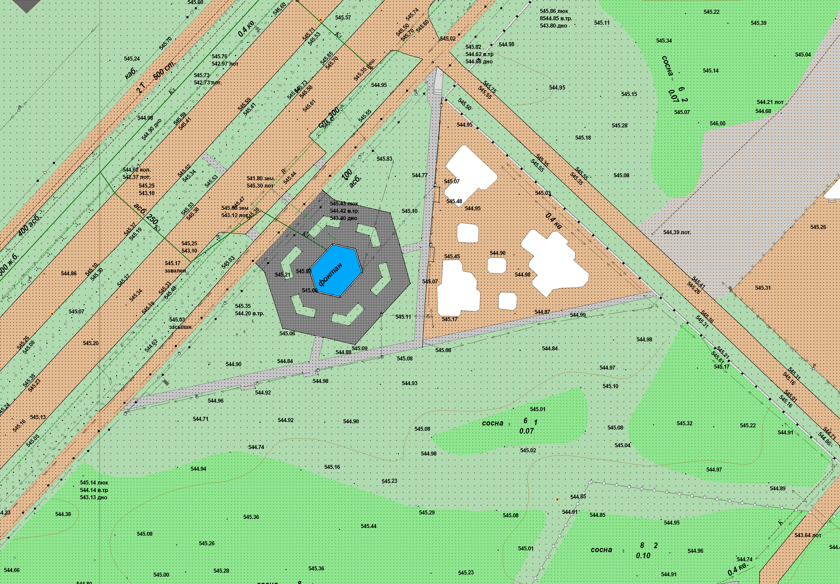
20 торговых мест для продажи изделий
народных художественных промыслов

- торговые места на ярмарке

Т.Ю. Минеева
5 72 42

